**ПАМЯТКА ПО ПРОФИЛАКТИКЕ АФРИКАНСКОЙ ЧУМЫ СВИНЕЙ**

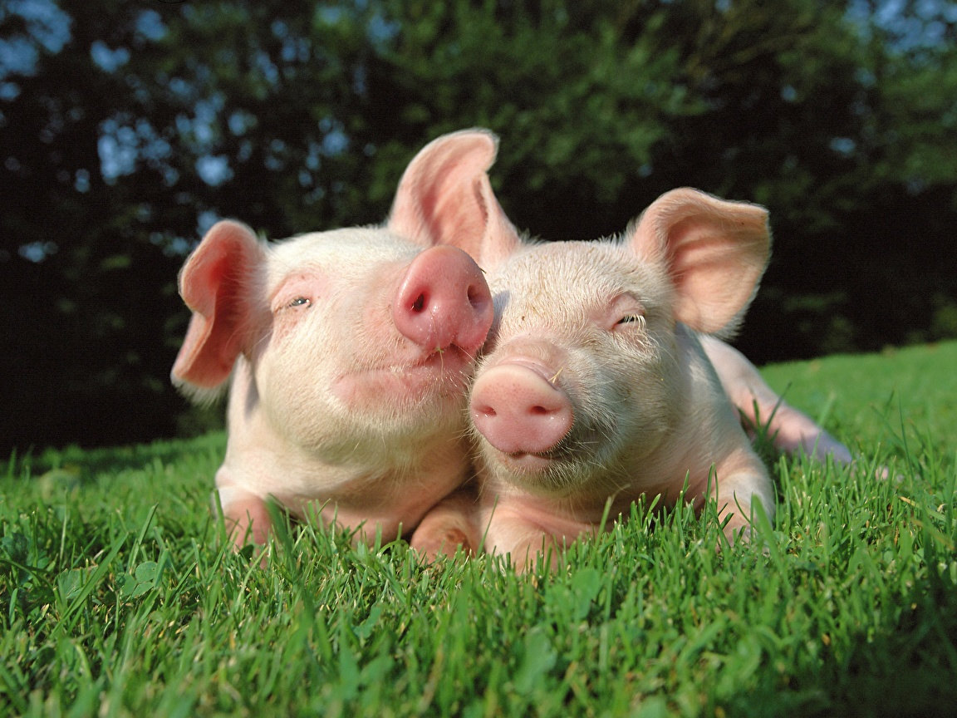

**Африканская чума свиней (АЧС)** – контагиозная вирусная болезнь, характеризующаяся сверхострым, острым, подострым, реже хроническим течением и большой летальностью. Болеют домашние и дикие свиньи независимо от возраста и породы.

**Возбудитель АЧС** – вирус, очень устойчив к физическому и химическому воздействию, сохраняется в трупах свиней до 10 недель, навозе – до 5 месяцев и более, а в почве – в зависимости от сезона года от 4 до 5 месяцев. В замороженном мясе, копченой колбасе, вирус сохраняется до 4 месяцев.

**Источник болезни** – больные свиньи, выделяющие вирус с мочой, калом, истечениями из носа и другими выделениями.

**Передача заболевания** здоровым животным может осуществляться через зараженные вирусом корма, подстилку, навоз, трупы и продукты убоя животных (мясо, мясопродукты, кровь), а также через клещей.

**КЛИНИЧЕСКИЕ ПРИЗНАКИ АФРИКАНСКОЙ ЧУМЫ СВИНЕЙ**

Между заражением и проявлением клинических признаков может пройти от 2 до 22 суток.

При остром течении болезни – возможна внезапная гибель животных либо их гибель в течение 1-3 дней после появления первых признаков болезни: повышенная температура тела (41-420С), учащенное дыхание и покраснение кожи. Супоросные свиноматки абортируют. На различных участках кожных покровов животных могут появиться фиолетово-красные пятна, не бледнеющие при надавливании. Наблюдаются кровянистые истечение из носа, понос с примесью крови, признаки пневмонии и отека легких, серозно-геморрагический конъюнктивит, могут развиваться судороги, парезы и параличи конечностей.

**Средств для лечения и профилактики болезни не существует!**

**Гибель может достигать 100%!**

**МЕРОПРИЯТИЯ ПО ПРЕДУПРЕЖДЕНИЮ ЗАНОСА ВОЗБУДИТЕЛЯ АФРИАНСКОЙ ЧУМЫ СВИНЕЙ**

В целях предотвращения заноса вируса африканской чумы свиней необходимо:

1. Соблюдать требования зоогигиенических норм и правил содержания свиней, приобретать корма из благополучных по заболеваниям свиней территорий и проводить их термическую обработку перед скармливанием, оборудовать санитарными пропускниками, дезинфекционными барьерами (ковриками) места въездов (входов) на территорию объектов хозяйства, а также содержать их в рабочем состоянии;

2. Обеспечить регулярное проведение дезинфекции и дезинсекции (обработку против внешних паразитов) мест содержания свиней, хранения и приготовления кормов, а также транспортных средств при въезде на территорию хозяйства;

3. Обеспечить работу хозяйства по закрытому типу (безвыгульное содержание свиней, в том числе не допускать контакта свиней с другими животными (чужие свиньи, другие животные, хищные птицы, звери, собаки и кошки могут быть переносчиками вируса), исключить допуск к местам содержания свиней посторонних лиц (в том числе в качестве обслуживающего персонала, бойщиков и пр.), исключить завоз необработанного инвентаря и заезд на территорию содержания свиней транспортных средств, не прошедших специальную обработку;

4. Не приобретать свиней в местах несанкционированной торговли без ветеринарных сопроводительных документов, подтверждающих благополучие места вывоза свиней, вновь приобретаемых свиней - регистрировать в органах ветеринарной службы и сельских администрациях и осуществлять обязательное карантинирование животных перед вводом в основное стадо;

5. Обеспечить полноценное обслуживание свиней ветеринарными специалистами (проведение вакцинации против заболеваний и обеспечение необходимых клинических исследований, периодическое осуществление ветеринарных осмотров животных с измерением температуры тела, проведение убоя на специализированных бойнях или убойных пунктах в присутствии ветеринарного специалиста).

**МЕРОПРИЯТИЯ ПРИ ПОДОЗРЕНИИ НА ЗАБОЛЕВАНИЕ СВИНЕЙ АФРИКАНСКОЙ ЧУМОЙ**

**При возникновении подозрения на заболевание свиней африканской чумой руководитель хозяйства (владелец животного) и ветеринарный специалист, обслуживающий хозяйство (населенный пункт), обязаны немедленно сообщить о возникшем подозрении специалистам государственной ветеринарной службы** и до их прибытия в хозяйство (населенный пункт):

· изолировать больных и подозрительных по заболеванию свиней в том же помещении, в котором они находились;

· прекратить убой и реализацию животных всех видов (включая птицу) и продуктов их убоя (мяса, сала, шкур, пера, пуха и т.п.);

· прекратить вывоз с территории хозяйства (фермы) продуктов и сырья животного происхождения, кормов и других грузов.

Информация об адресах и телефонах учреждений государственной ветеринарной службы размещена на сайте агентства ветеринарии Сахалинской области.